

Projet M3202 – Modélisations mathématiques

Années 2017/2018

Réaliser par :

El Abboubi Nassim

Benezit Luca

Encadré par :

Francou Cécile

Colombel Bruno

1ère partie :

Définition :

**Projection de Mercator :** La projection de Mercator ou projection Mercator est une projection cylindrique tangente à l'équateur du globe terrestre sur une carte plane

**Les Méridien :** En géographie, un méridien est une demi-ellipse imaginaire tracée sur le globe terrestre reliant les pôles géographiques

**Les parallèles :** Les parallèles sont perpendiculaires aux méridiens. Leur périmètre est d'autant plus petit qu'ils sont proches d'un pôle et éloignés de l'équateur.

**Les longitudes :** La longitude est une coordonnée géographique représentée par une valeur angulaire, expression du positionnement est-ouest d'un point sur Terre (ou sur une autre sphère). La longitude de référence sur Terre est le méridien de Greenwich.

**Les latitudes :** La latitude est une coordonnée géographique représentée par une valeur angulaire, expression de la position d'un point sur Terre (ou sur une autre planète), au nord ou au sud de l'équateur qui est le plan de référence.

**L'orthodromie :** (du grec orthos : droit et dromos : course) désigne le chemin le plus court entre deux points d'une sphère, c'est-à-dire le plus petit des deux arcs du grand cercle passant par ces deux points. La route orthodromique entre deux points A et B du globe terrestre correspond à la route la plus courte entre eux.

**La loxodromie :** (du grec loxos : oblique et dromos : course) désigne le chemin à cap constant entre deux points d'une sphère. Sur un planisphère c'est une droite qui coupe les méridiens avec un angle constant.

**Route initiale (cap du tronçon de route initial) :** Le parcours le long d'une orthodromie ne se faisant pas à cap constant, on découpe en général celle-ci en tronçons plus courts où l'on garde un cap constant, propre à chaque tronçon.

# Question 1 :

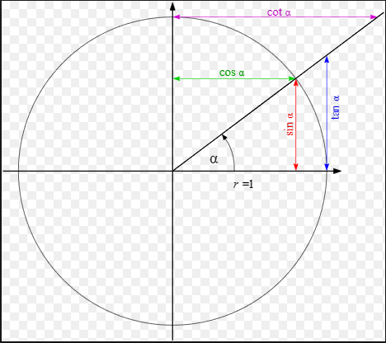

2 * pi * (cos(L) * R) .

* L est le degré de Latitude
* R est le rayon de la Terre

2*pi*(cos(45)*6371= 28306 km

# Question 2:

2*pi*R(°/360)

* R est le rayon calculer a l’aide de la taille de notre longitude longueur/2*pi
* ° est la différence en degré des 2 points

Parallèle

2*pi* (28306/(2*pi))*(180/360)=14153 km

Méridien

2*pi*6371*(90/360)= 10008 km

# Question 3 :

On a un gain de 4145 km en prenant le méridien.

Parallèle 14153*15=212295 l

Méridien 10008*15=150120 l

212295-150120=62175 l économisé en partant sur le méridien

# Question 4 :

le mille marin est une minute d'angle à l'équateur :

L'équateur mesure 2*pi*(cos(0)*6371)=40023 km / 360 = 111,17 Km pour 1 degré.

Donc 111,17 Km / 60 = 1,8 m pour 1 minute soit 1 mille marins

(La terre est une horloge)

# 2ème partie :

La loxodromie désigne le chemin a cap constant entre deux points d’une Sphère. Sur un planisphère c'est une droite qui coupe les méridiens avec un angle constant.

L’orthodromie désigne le chemin le plus court entre deux points d’une sphère, donc le plus petit des deux arcs du grand cercle passant par ces deux points.

# Calcule de l’orthodromie

On peut voir sur cette image que la différence parcourue n’est pas négligeable

La différence de distance entre la loxodromie et l’orthodromie n’est pas négligeable

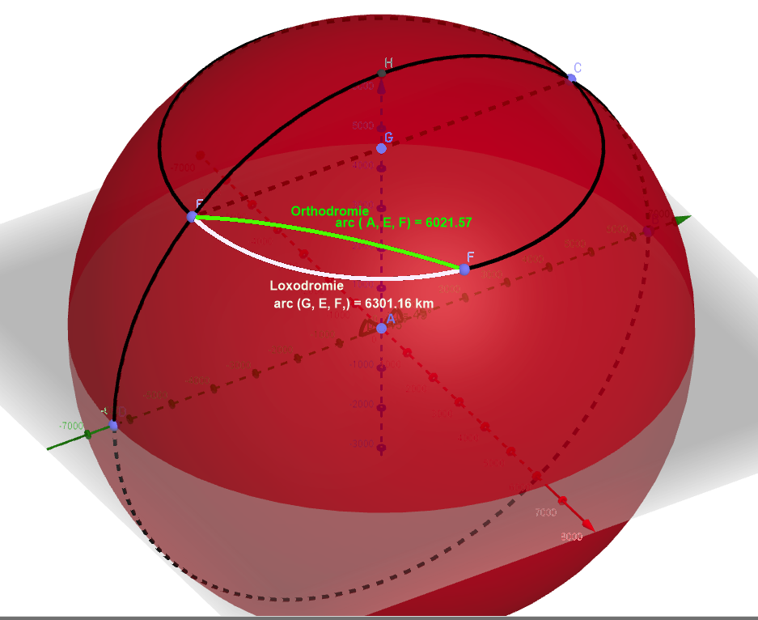

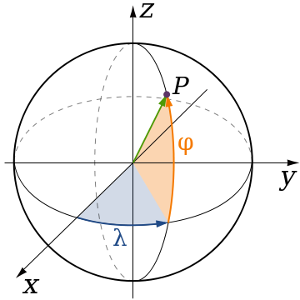

Pour calculer l’orthodromie il faut utiliser les grands donc il faut utiliser la factorisation vectorielle :

Ensuite on prend la dériver du cosinus de cette équation pour avoir nos dégrée

Ensuite on multiplie par 60 pour avoir des mille marins puis par 1.852 pour convertir nos mille marins en Kilomètre

Pour convertir nos données tels que 78°55 ’’3’

Il faut ajouter à nos dégrées nos minutes et nos seconds convertis en heure c.a.d

78+55/60+3/3600 = 78.9175

# Route Initial

Pour pouvoir naviguer sur une route orthodromique en suivant un cap il faut le calculer. Le pilote doit ensuite partitionner sa route pour vérifier s’il ne dévie pas, chaque fin de partition il doit récupérer ces coordonnée actuel et répéter l’opération de calcul de cap.

# Calcul de route Initial

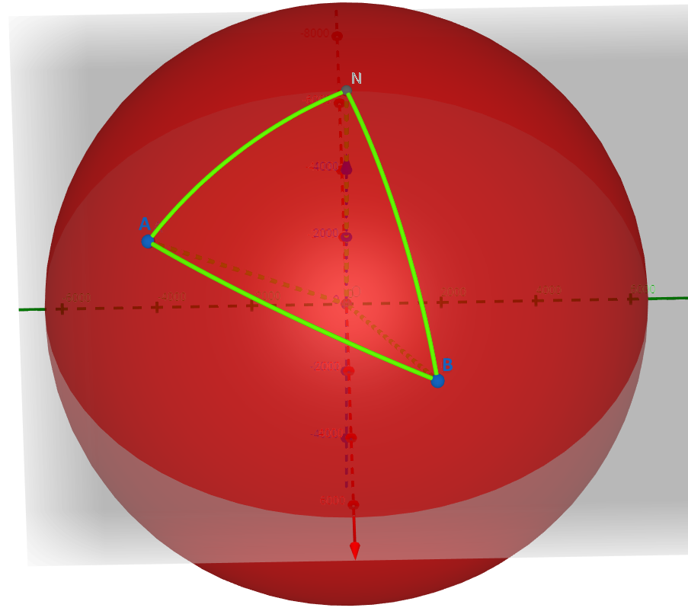

On applique la formule des sinus en trigonométrie sphérique au triangle ABN ou N est le nord géographique : Donc dans ce triangle l’angle en A est ce que l’on cherche (), l’arc qui lui est opposée est l’arc BN, et l’angle au pôle est on obtient donc :

Or :

Donc :

Qui donne part la suite :

Nous avons donc décider de faire un programme en Scilab qu’on lance à l’aide de la fonction calcule_route_aerienne() . On demande tout d’abord à l’utilisateur les coordonnées de ses points.

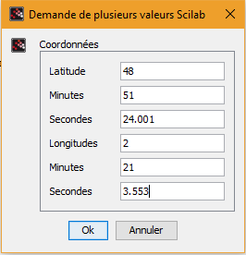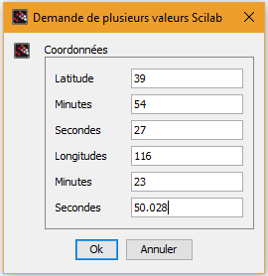

Une fois ces coordonnées prise puis convertit en dégrées de longitude et de latitude nous allons mettre en place les calculs vus précédemment pour connaitre la distance orthodromique ainsi que la route initial.

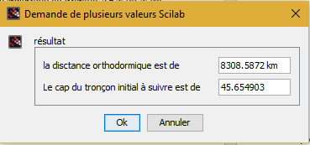

Nous pouvons comparer donc ces résultats et voir que la distance orthodromique à une précision d’environ 90 km car Scilab tronc certain calcul.

